APDL – PORTO DE LEIXÕES

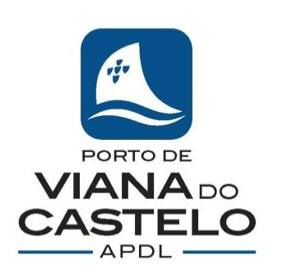
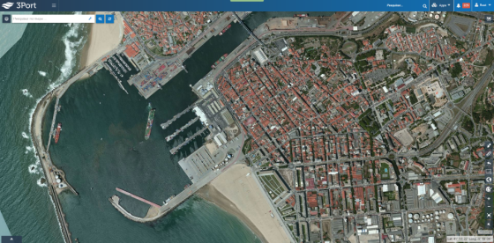
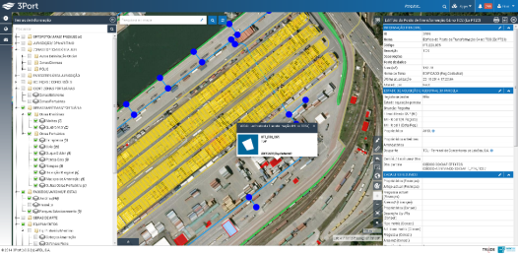
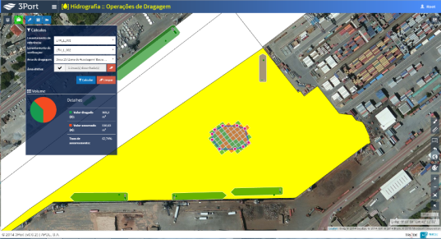
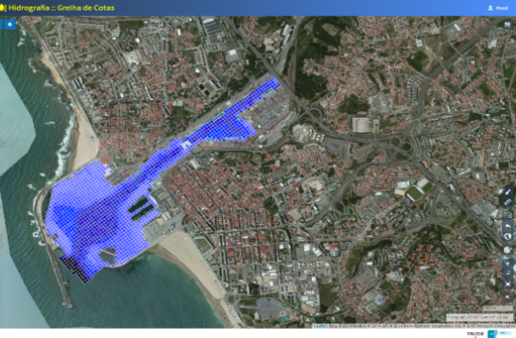
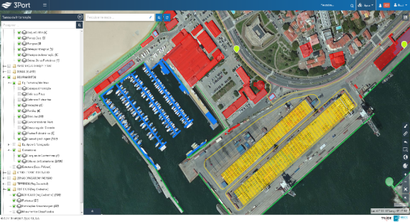
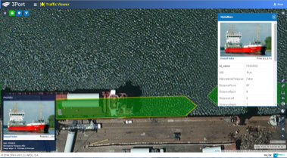
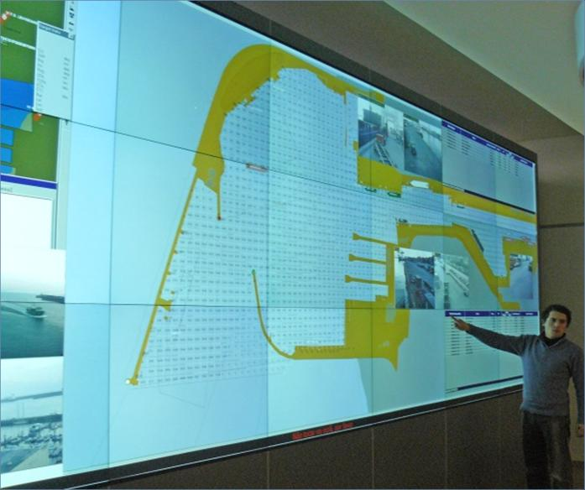
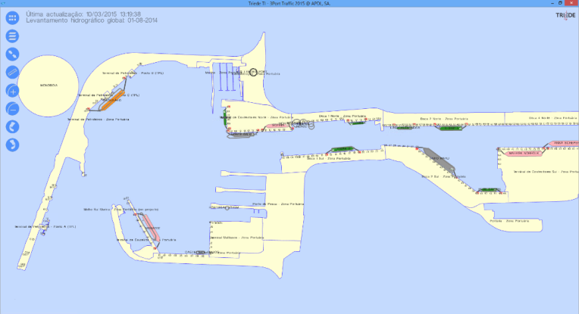
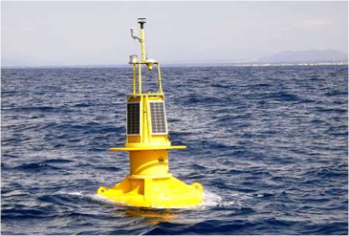

Instrumentos de gestão georreferenciada de
processos portuários e hidroviários
Luís Marinho Dias
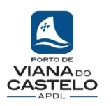
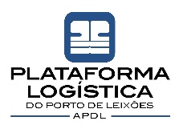
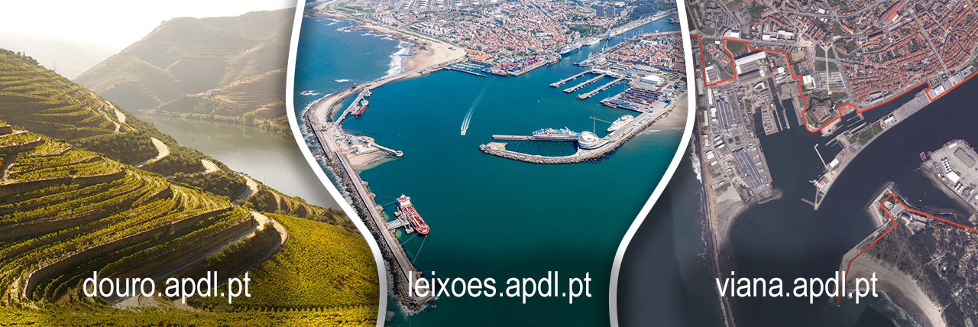

- Antecedentes
Um SIG (Sistema de Informação Geográfica) é um recurso fundamental para qualquer empresa ou organismo que tenha como função a administração de território (terrestre, fluvial ou marítimo), seja do ponto de vista da sua manutenção e gestão das suas infra-estruturas, seja da sua viabilidade e exploração económica.
Historicamente, os sistemas SIG eram vistos e utilizados como instrumentos de integração de parcelas relevantes de informação, tendo como base agregadora a localização geográfica dessa mesma informação.
Desta integração, resultava um uso, tipicamente de recursos especializados, para a produção de estudos ou mapas temáticos que espelhassem geograficamente a distribuição da dita informação no espaço.
Posteriormente, com o aprimorar das tecnologias de informação e comunicação (TIC) e outras tecnologias conexas, passou-se a fazer um uso de informação geográfica residente em sistemas dispersos (ou distribuídos), em certos casos exibindo os seus valores em tempo real.
Supletivamente, encontraram-se já algumas soluções para melhorar a disponibilização da informação georreferenciada a utilizadores com menor grau de especialização.

- O Sector Portuário
Um porto é hoje visto como um nó principal de uma rede que presta serviços logísticos. Para que um porto seja um nó competitivo nessa rede, ele deve trabalhar os parâmetros de atractividade aos Sistemas Logísticos que potencialmente o utilizam. Assim, os principais vectores da atractividade serão:
- A adequação das infra-estruturas
Inserem-se aqui os aspectos relacionados com a dotação de terraplenos, cais e fundos adequados, perspectivada não só na sua criação mas também na capacidade de monitorização e intervenção no seu estado.

- A adequação das superestruturas
Inserem-se aqui os aspectos relativos à dotação de equipamentos para movimentação de carga e outros (apetrechamento, faróis, balizagem…), adequados em tipo e capacidade à procura de serviços. Será aqui relevante referir a necessidade de conhecimento da sua localização e estado de operacionalidade.

- A adequação dos interfaces com outros modos de transporte
Em especial no que respeita às acessibilidades dos modos rodoviário e ferroviário, incluindo as infra-estruturas para controlo de perímetro associadas a estes modos.

- A adequação dos interfaces para passageiros e pessoas em geral
Para além de passageiros e tripulantes, um porto tem uma população flutuante com expressão significativa, que importa controlar em termos de eficiência e segurança.
Todos os aspectos supra referidos têm obviamente que ser assegurados por um sistema organizacional complexo, composto por órgãos Públicos e Privados, estes últimos com legítimos interesses mas na sua essência antagónicos, com necessidade de uma regulação eficaz e eficiente.
Para o efeito de atractividade, torna-se necessário promover um desenho integrado de processos de negócio, em torno dos quais as diversas organizações estabelecem uma dinâmica de inovação constante.
A gestão desta dinâmica de inovação, bem como uma significativa parte do investimento a ela associada tem vindo a ser protagonizada em Portugal na Função de Autoridade Portuária, designadamente nas vertentes:
- Caracterização do território, suas infra-estruturas e seus usos
A aquisição e armazenamento sistematizado da informação geoespacial que caracteriza uma área portuária é uma premissa essencial para a Autoridade que gere e administra o seu território.
A gestão eficiente destes dados, centralizados numa única base de informação, permite a análise e exploração da mesma de forma atualizada e em tempo útil, com redução de custos na manipulação e manutenção de arquivos, eliminando a complexidade da sua disponibilização (muitas vezes redundante) pelos vários utilizadores dentro da organização, permitindo-lhes um acesso imediato a tudo quanto se encontra implantado no terreno (zonamentos, equipamentos, acessos rodoviários e ferroviários, áreas de proteção ambiental, redes de abastecimento, entre outros).
A gestão do conhecimento é pois um aspecto central da Missão.

- Gestão de projectos e obras na infra-estrutura base
Os investimentos em portos, focados na realização de obras com o objetivo de aumentar a sua operacionalidade, permitindo o acesso de embarcações, turísticas ou de mercadorias, com cada vez maior capacidade, é fundamental para a dinâmica da economia regional/nacional.
O controlo e monitorização deste tipo de obras é essencial, proporcionando um aumento crescente da fiabilidade e qualidade das intervenções efectuadas.

- Monitorização da batimetria e gestão do esforço de dragagens
Para a obtenção da necessária profundidade dos canais navegáveis (canais de acesso e locais de fundeadouro ou atracação) e para a sua manutenção, é investido pelos portos muito dinheiro em operações de dragagem.
A fiscalização destas operações, bem como a verificação dos canais é efectuada regularmente com a realização de levantamentos hidrográficos (batimetria).
O recurso a instrumentos que permitam organizar os dados de batimetria recolhidos e que permitam efetuar de forma expedita cálculos de taxas de sedimentação e análises necessários ao planeamento dos projetos de dragagem, é determinante para a gestão eficaz e eficiente dos seus custos.

- Gestão da movimentação de navios e postos de acostagem
A monitorização contínua da posição, velocidade e direção das embarcações, em todas as fases de abordagem ao porto, permite a sua alocação precisa na zona portuária, tendo em conta a dimensão da embarcação.
A criação de condições para uma conscientização em tempo real do espaço acessível às embarcações em porto, e a manipulação inteligente e mais eficiente dos recursos aí disponíveis, é a única forma de promover o crescimento do tráfego portuário.
Para além da gestão da “situação” (movimentação em tempo real), a capacidade de gestão da “procura” (previsões de escalas e respectiva oferta, no empo, de locais de acostagem) é um aspecto essencial para a eficiência das decisões de planeamento.

- Gestão da área Dominial sob sua responsabilidade
A área de gestão de um porto extravasa a zona de operações portuárias e o seu domínio de jurisdição, dela fazendo parte a área da gestão dominial, com atividades focadas na concessão de títulos de utilização e na exploração das áreas licenciadas.
Esta exploração comercial (tanto no domínio público como privativo) pode tomar a forma de vários tipos de contratos (licenças, concessões, cedências ou arrendamentos), devendo salvaguardar-se as características específicas de cada contrato.
Importa assim conceber uma forma de acompanhamento e controlo da concessão que permita à administração portuária a gestão atualizada e em tempo útil do contrato, conhecer a dinâmica das áreas para exploração e o seu valor do negócio.

- Gestão da Segurança na área portuária
A segurança necessária para a área portuária é baseada na avaliação de riscos, o qual determina em plano (plano de segurança) quais as medidas a serem colocadas em prática na mitigação desses riscos, como devem ser geridas e de que forma as soluções escolhidas podem ser ajustadas de acordo com os diferentes níveis de ameaça.
O conhecimento e entendimento geográfico do ambiente portuário e das respetivas instalações, aliado à integração de informação das operações aí em curso (nomeadamente com recurso a CCTV), promove uma coordenação precisa e concertada das ações de resposta a emergências e de monitorização de segurança conforme o plano, informando sobre o que aconteceu, o que está a acontecer e o que vai acontecer no espaço portuário.
De igual forma, o conhecimento da localização e estado dos recursos necessários à gestão de emergências é uma peça essencial à eficácia do plano.

- Gestão da Comunicação entre os Actores dos processos portuários
A visualização de mapas de informação geográfica permite auxiliar a compreensão de situações/cenários e própria capacidade de interagir.
Podemos mesmo afirmar que constitui uma nova linguagem que melhora e potencia a comunicação entre diferentes equipas, departamentos, áreas de conhecimento, profissionais de campo e até com a comunidade portuária.

- Promoção da interoperabilidade entre os Actores
Um porto é um sistema com processos complexos, onde se desenvolve um vasto leque de atividades e se cruzam relações de negócio e administrativas entre um alargado conjunto de intervenientes.
Cada vez mais um porto é visto como um elo principal de uma rede de atores que prestam serviços logísticos.
O desafio actual para a junção de Administração Portuária é desenvolver e cuidar da infoestrutura, i.e. das plataformas informáticas que permitam um maior grau de eficiência do porto no seu conjunto, e da interoperabilidade do porto com a rede de serviços logísticos.

- Promoção do Conhecimento entre os Actores e de uma franja do domínio público
Ainda na linha da comunicação proporcionada por um sistema de informação geográfica, é de realçar a potenciação do conhecimento entre todos os intervenientes do sistema, quer numa óptica de uso interno decorrente no desenvolvimento das actividades da autoridade portuária, mas também na informação que é disponibilizada para consulta e eventuais mecanismos expeditos de comunicação com a comunidade portuária.

Este esforço resulta de uma frutuosa parceria entre:
- Uma entidade do Sector Científico e Tecnológico
(o INESC TEC, gerador da tecnologia de modelação de processos e outras)

- Um tomador dessa tecnologia
(a TRIEDE TTI, que desenvolve. Implementa e comercializa o produto gerado)

- Um utilizador da tecnologia
(a APDL, integrando as expectativas dos diversos stakeholders impactados)

- Vectores de inovação e desafios do Sector Portuário
Estas actividades referidas, no seu conjunto, são caracterizadoras da complexidade e especificidade dos processos portuários, onde razoavelmente não são conhecidas soluções holísticas e integradoras.
É este o desafio que decidimos prosseguir, formalizando-se aqui seis drivers de inovação estruturante.

As soluções tradicionais na área dos SI /TIC não endereçam resposta a muitas das actividades, mas sim a alguns nichos destas. Assim, a eficácia no desempenho destas actividades permite identificar um primeiro desafio:

- Vector de Inovação 01: Sistema de Sistemas
Entende-se como condição necessária dispor de um “Sistema de Sistemas” que integre convenientemente estas especificidades, e seja capaz de manipular a informação do negócio directamente no Sistema onde ela estiver residente, acrescentando-lhe valor através da sua integração cruzada, à luz dos processos formais de negócio.

As mesmas soluções tradicionais são muitas vezes projectadas para uso de organizações de grandes portos Hub, que têm massa crítica para as sustentar financeiramente, não estando por isso acessíveis a importantes franjas do Sector. Identifica-se aqui outra oportunidade de introdução de inovação:

- Vector de Inovação 02: Novo Referencial de Best Practices
Torna-se necessário efectuar uma análise do que efectivamente se espera das soluções, em termos de transferência de valor para o negócio, procurando recentrar o esforço de investimento nas funcionalidades que efectivamente geram valor significativo às actividades de negócio, firmando assim um novo referencial de “best practices”, adequado a realidades com menor massa crítica.

Dá-se aqui o exemplo dos Sistemas VTS, cuja integração com os restantes Sistemas é tradicionalmente deficiente ou muito onerosa, tendo vindo a ganhar terreno o uso do sinal AIS para, numa base georreferenciada, conferir ao negócio portuário os meios de monitorização adequados às necessidades da generalidade das actividades de gestão.

Situa-se ainda aqui o uso de software Open Source, fortemente redutor dos custos CAPEX e OPEX.
É pois um desafio fortemente orientado à eficiência dos portos e das hidrovias.

Um outro aspecto essencial, prende-se com a questão de actualidade tecnológica, especialmente no que respeita aos fenómenos colaborativos em rede, entre os produtores de informação temática e os consumidores da mesma:

- Vector de Inovação 03: Plataforma Colaborativa
Desenvolver em paralelo actividades que outros têm a responsabilidade de desempenhar é muito oneroso. Dá-se o exemplo dos dados de agitação marítima, que estão já disponíveis em plataformas georreferenciadas de quem os gere. Dá-se ainda o exemplo mais vulgar dos dados de cartografia (especialmente a terrestre), já disponíveis para serem integrados em soluções web. Torna-se pois essencial o uso de dados disponíveis algures no espaço colaborativo da World Wide Web.
Por outro lado, a rede de colaboração deve ser potenciada mesmo entre os Actores que intervêm nos portos, públicos ou privados. A integração gera valor, pela divisão de responsabilidades e custos da actividade. Dá-se o exemplo do planeamento dos postos de acostagem e de manobras de navios. Aqui, a consolidação num Sistema das várias expectativas dos vários intervenientes e respectivos planeamentos gera uma clareza e um racional de critérios cuja transparência e eficácia gera valor.
A concepção de uma plataforma com base colaborativa é pois um desafio essencial principal e fortemente orientado à eficiência dos portos.

Para além da “cola” entre os Sistemas especialistas, da reanálise sobre o valor que deve ser transferido para o negócio e do estabelecimento de fenómenos de colaboração sustentados em soluções tecnológicas Web, subsistem aspectos das actividades atrás referidas para os quais não existem mesmo soluções especialistas razoavelmente adequadas.
Os Sistemas tradicionais não esgotam as necessidades de cobertura de âmbito inerente às actividades portuárias ou hidroviárias.

- Vector de Inovação 04: Cobertura Eficiente dos Processos de Negócio
Assim, nos interstícios dos Sistemas especialistas (ou do objecto coberto em substituição por uma nova solução), há espaço relevante e significativo para automatização de processos.

O sucesso na cobertura das insuficiências pré-existentes é pois um desafio do foro da inovação dos processos, conferindo a estes uma visão transversal, expurgada de actividades rotineiras ou técnicas que não geram valor para o negócio.

Dá-se o exemplo da Gestão Dominial, em que as actividades administrativas do licenciamento das actividades económicas na área de jurisdição dos portos é pesada e dispersa, prejudicando fortemente por isso a eficiência dos meios de fiscalização e actuação preventiva.

Dá-se ainda o exemplo da hidrografia, onde o potencial de automatização, virtualmente, coloca a batimetria no ecrã sem ter sido efectuado qualquer registo manual ou cálculo auxiliar. Por outro lado, a disponibilização da informação para o negócio é conseguida com um prazo muito reduzido, gerando eficácia e contribuindo também para uma tomada de decisão apoiada possibilitando bons níveis de segurança nas manobras dos navios.

Os modernos requisitos de Segurança exigem um conhecimento pronto da realidade georreferenciada da informação, quer esteja em causa:
- a perigosidade da mercadoria parqueada,
- o conteúdo da carga de um determinado navio,
- os recursos humanos temporariamente residentes em determinado local ou edifício,
- a constituição de uma determinada infra-estrutura,
- as intervenções que porventura sobre ela impedem,
- os usos e responsabilidades temáticas e geográficas do zonamento,
- a localização as redes enterradas ou a natureza e criticidade das mesmas,…
O domínio destas matérias é frequentemente residente em diversos “actores” ou entidades, muitas vezes sem um padrão de interoperabilidade associado.

- Vector de Inovação 05: Integração e interoperabilidade Georreferenciada
Para além da aplicabilidade deste vector a todos os já descritos potenciais de inovação, é inquestionável a vantagem em projectar uma solução de base georreferenciada para a gestão do território em questão, não só na perspectiva geométrica mas igualmente nos seus aspectos ligados aos usos do território e do negócio que sobre ele se desenvolve.

Com base na gestão do território, formaliza-se o conhecimento do mesmo, de forma a permitir uma consciente identificação das fragilidades e riscos que permitem identificar e qualificar (de forma também dinâmica, pelo uso de modelos matemáticos) as situações de emergência e respectivos planos integrados de combate às mesmas.

Este vector permite ainda melhorar significativamente a gestão dos projectos de melhoria das próprias infra-estruturas, integrando-os numa base de conhecimento facilmente partilhável.

Por fim, refere-se a questão fundamental dos usos pelos Actores dos Processos. O novo paradigma consiste na facilitação do acesso por recursos não especializados à informação necessária ao negócio.
Ao contrário dos Sistemas tradicionais, requer-se que uma determinada actividade de negócio, ou de suporte ao negócio, seja desempenhada uma só vez na organização, mas com o seu resultado disponível para as restantes actividades de negócio, independentemente da sua especialização.
Identifica-se pois aqui um novo e importantíssimo vector de inovação:

- Vector de Inovação 06: Arquitectura de Serviços
Uma determinada actividade de negócio ou de suporte é desempenhada uma só vez, de acordo com um processo formal, alimentando uma arquitectura de serviços que disponibiliza o seu valor às várias actividades de negócio que dela necessitam.

Os serviços do Sistema processam as transformações dos resultados das actividades de forma a que não seja necessária a especialização dos consumidores dessa mesma informação.

Este aspecto, que tem vindo a ser muito exaurido em intervenções do foro tecnológico, em bom rigor não viu a tecnologia transferida para o mundo real, o que se reclama ser essencial na dimensão da eficiência.

- A experiência do Sistema 3Port e 3River
Com base na realidade do Porto de Leixões e nas antecedentes expectativas, construiu-se o Sistema 3Port, e mais recentemente o 3River (para a hidrovia do Douro), protagonizado por:
- Gerador de tecnologia: INESC TEC
- Tomador de Tecnologia: Triede TTI
- Utilizador de Tecnologia: APDL, SA
Neste triângulo virtuoso, desenvolveu-se a solução que implementa já todas estas expectativas e se encontra em produção corrente nos portos de Viana do Castelo, Leixões e Via Navegável do Douro.
Entende-se que o valor gerado é muito significativo e hoje se constitui como âncora da eficiência que o Mercado reclama e reconhece, muito especialmente no Porto de Leixões.
Pode-se afirmar que:
- o 3Port é a âncora da eficiência da Autoridade Portuária
- a JUP a âncora da eficiência do Porto (interoperabilidade do nó porto)
- a JUL ou LSW, ainda em fase pré-concorrencial, a plataforma onde os clientes finais do porto interoperam em rede, também com o porto de Leixões, mas igualmente com os restantes nós portuários.
Os ganhos de concorrência entre os portos e modos de transporte dependem muitíssimo da eficiência colectiva de cada nó da rede de serviços logísticos, portanto, da eficiência individual de cada um dos seus Actores, onde se situa a Autoridade Portuária.
Os aspectos de Segurança estão a ser objecto de tratamento especialmente acrescido, para fazer face à securização da navegação na Hidrovia do Douro, que em 2016 movimentou já mais de um milhão de passageiros.

- Os benefícios para a APDL do Sistema 3Port e 3River
Os vectores de inovação acima enumerados serviram de base para a concepção inicial do 3Port. Mais do que desenvolver um produto para um nicho de mercado existe uma clara necessidade de dar respostas às questões e problemáticas identificadas.
Posteriormente, foi este uso estendido à Hidrovia do Douro, com expectativas de negócio ampliadas e complementares, tendo-se então formalizado a vertente 3River.
Os benefícios obtidos com a aplicação e exploração da plataforma numa vertente interna à Administração Portuária podem ser agrupados nas seguintes categorias:

- Suporte para o planeamento estratégico
O planeamento estratégico beneficia dos recursos de manipulação das diferentes camadas de informação geográfica e do próprio histórico e evolução dos seus conteúdos. Assim a plataforma em questão disponibiliza informação essencial e de qualidade para a identificação das necessidades e potencialidades na evolução de toda a infra-estrutura portuária e serviços prestados.
Estes benefícios são obtidos não só ao nível da manipulação da informação elementar, mas também e de forma mais pronunciada na visão global e integrada que oferece, bem como dos instrumentos que permitem criar e simular cenários de estudo.

- Suporte para gestão
A plataforma permite uma cobertura alargada das várias áreas de actuação da Autoridade portuária ou hidroviária, sobre uma base comum, em que as diferentes áreas se alimentam e beneficiam dos conteúdos de outras áreas.
A partilha de uma base comum de informação complementada com ferramentas desenvolvidas de acordo com requisitos de gestão permite extrair de uma forma rápida informação de qualidade controlada para gestão de diversos usos de negócio.

- Suporte para o controlo operacional
A estreita colaboração das três entidades intervenientes no triângulo de inovação permitiu que o desenvolvimento das plataformas ocorresse assente sobre requisitos funcionais derivados das tarefas de todo o corpo operacional da Autoridade Portuária, reflectindo-se num sistema final que contribui de forma substancial na qualidade de execução das tarefas e redução de custos operacionais.
Uma determinada actividade de suporte é desenvolvida de uma forma pré-qualificada, para todo o universo sob responsabilidade da Autoridade Portuária ou hidroviária.

- Suporte para a integração de sistemas
Já numa vertente externa à Autoridade Portuária os benéficos de adopção e exploração do 3Port e 3River espelham-se nas seguintes categorias:

  - Melhoria da qualidade dos serviços prestados
  - Melhoria na percepção da eficácia dos serviços
Estas melhorias externas são reflexo dos ganhos de eficiência internos proporcionados por um sistema como o 3Port. Os ganhos de gestão e produtivos internos têm em última instância reflexo no desempenho global e na percepção das entidades externas que desenvolvem actividades e relações com a autoridade portuária ou hidroviária.
De uma forma genérica os ganhos proporcionados pelas plataformas têm na sua génese o alinhamento e a combinação dos vários vectores de inovação.

Resumidamente o 3Port e o 3River permitem:
- À Administração e Direção ter uma visão global sobre o existe e está a acontecer em todo o território de influência onde a da Autoridade Portuária ou hidroviária desenvolve a sua actividade, sendo essa visão resultado do cruzamento e sobreposição de toda a informação manipulada e gerida directamente através do 3Port e/ou 3River, com a informação obtida através de mecanismos de interoperabilidade e serviços de informação de outros sistemas de informação em uso. Aqui são evidentes os ganhos em termos de recolha de informação, a sua actualidade, eliminação de redundância e de erros.

- Ao pessoal técnico ter uma visão completa e actual sobre uma dada área de actuação e um conjunto de ferramentas expedita e de fácil utilização que auxiliam no desempenho das suas tarefas, com um grau de especialização adequado.

- Aos clientes privados destes serviços, resulta uma percepção da criação de valor, com impacto na transferência do mesmo para o serviço que recebem.

Os vectores de inovação acima enumerados serviram de base para a concepção inicial do 3Port. Mais do que desenvolver um produto para um nicho de mercado, presidiu uma clara necessidade de dar respostas cabais às questões e problemáticas identificadas.

- Notas finais

( i ) A presente reflexão procurou transmitir os drivers e experiência na realidade de Portugal, onde a mesma se insere.
( ii ) Esta realidade é caracterizada por um papel extenso da APDL como investida de poderes de Autoridade e de poderes de Administração Portuária e Hidroviária.
( iii ) Para o exercício destes poderes, a APDL privilegia na sua actuação um muito íntimo contacto com todos os stakeholders no Sector onde se insere, recolhendo destes um importantíssimo capital de conhecimento e um espírito de parceria na acção por vezes invulgar na Europa.

( iv ) Em outras realidades, estes mesmos problemas e actividades são desempenhados por outras realidades, muitas vezes entidades privadas.
( v ) No entanto, a generalização e modelação das actividades de negócio que presidiram a todo o trabalho realizado é transponível para outras realidades, mesmo que mais heterogéneas.

( vi ) O capital de conhecimento formalizado é riquíssimo, bem como o desempenho das plataformas que o colocam no terreno.
( vii ) O acompanhamento de um processo destes carece de um forte empenhamento dos decisores, porquanto transforma as relações de negócio, potenciando o surgimento de parcerias.
( viii ) o futuro constrói-se

